**Projeto:** Sistema Gerenciador de Pedidos

**Versão:** 1.0

**Negócio:** Pablo Diego*

Hitallo Flávyo

Nícolas Saraiva

Vitor Noleto

Yury Machado

**Data**: 14/08

diagrama de atividade

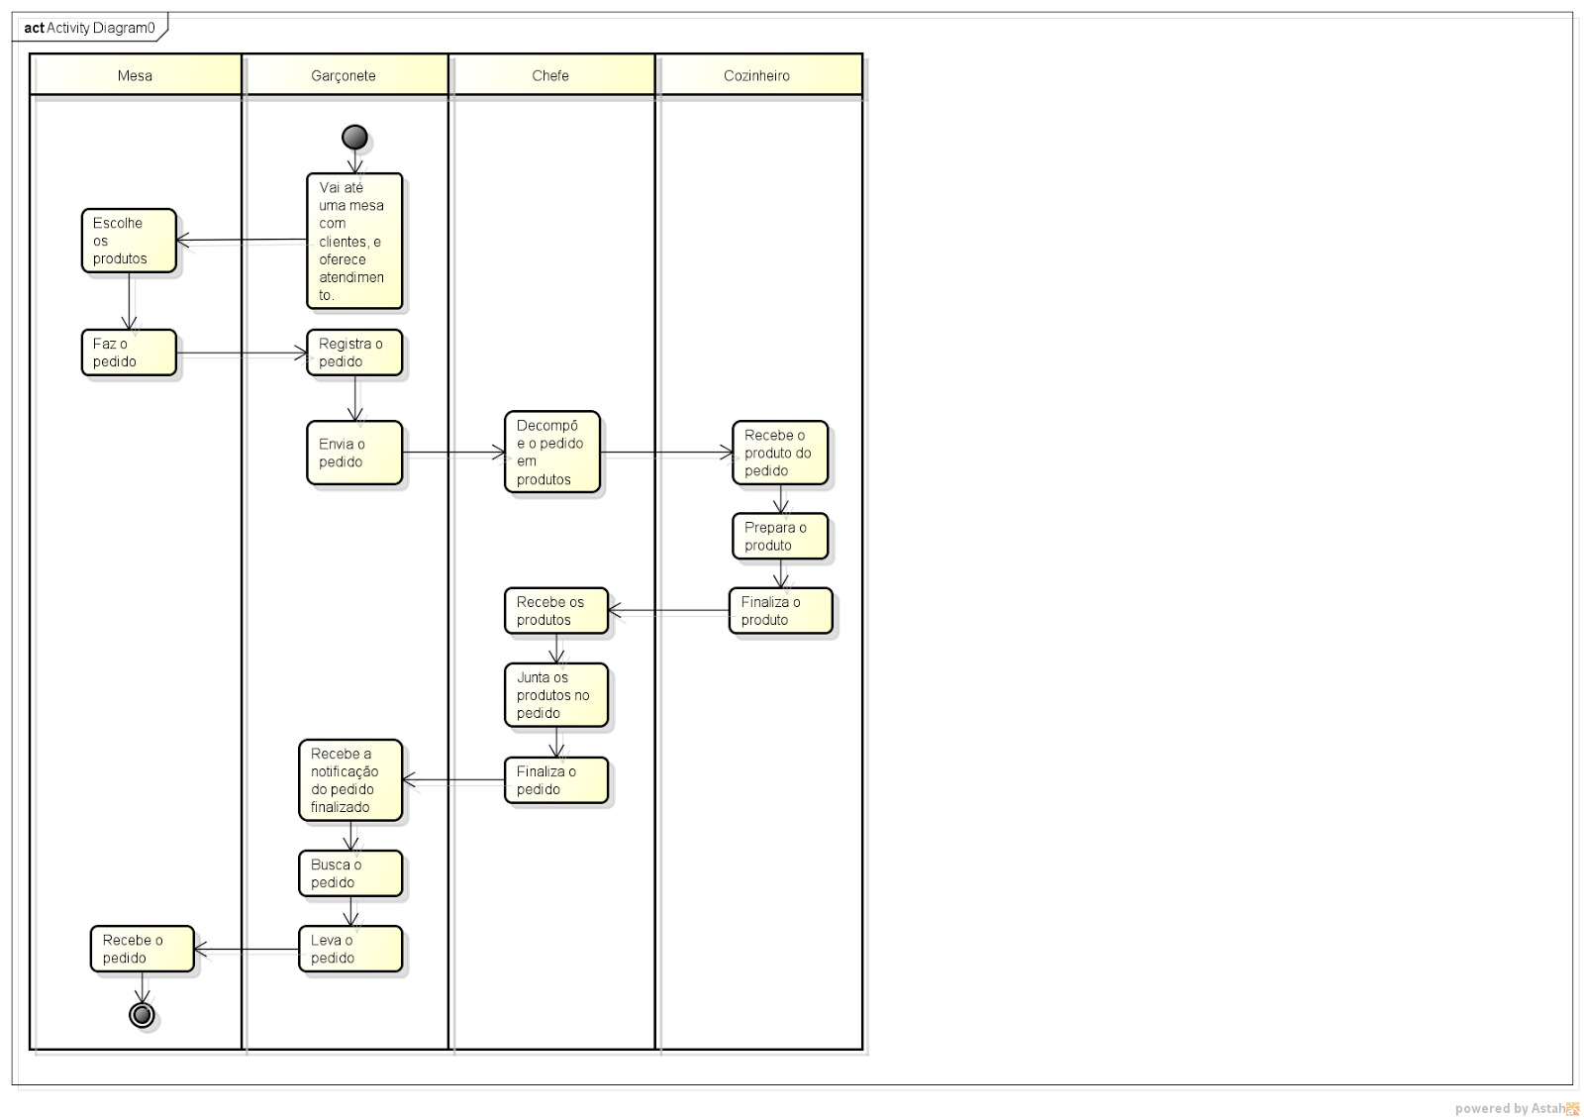

diagrama de dominio

